HOKKAIDO
ASAHIKAWA OTARU SAPPORO FREEDAY 6D4N
ทัวร์ เรียล เรียล...Winter Fest ฮอกไกโด หิมะชุ่มฉ่ำ

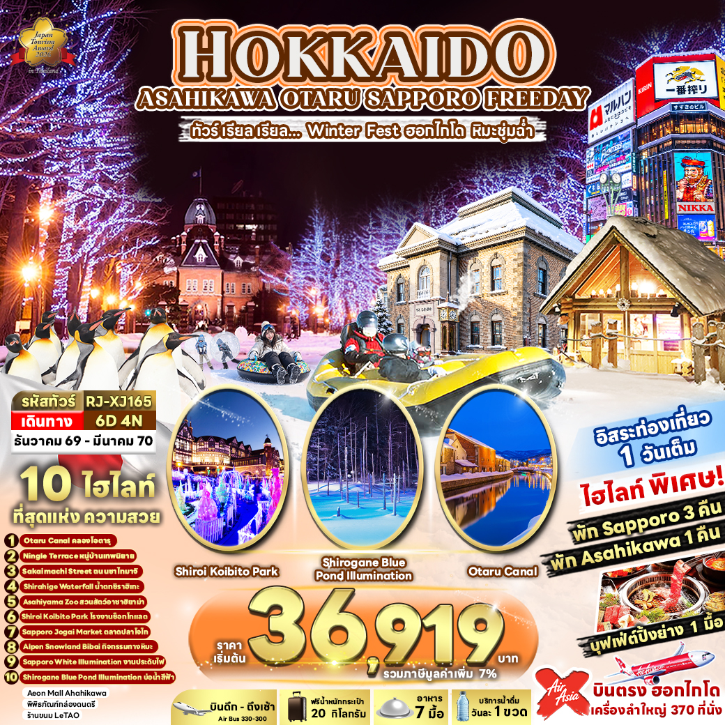

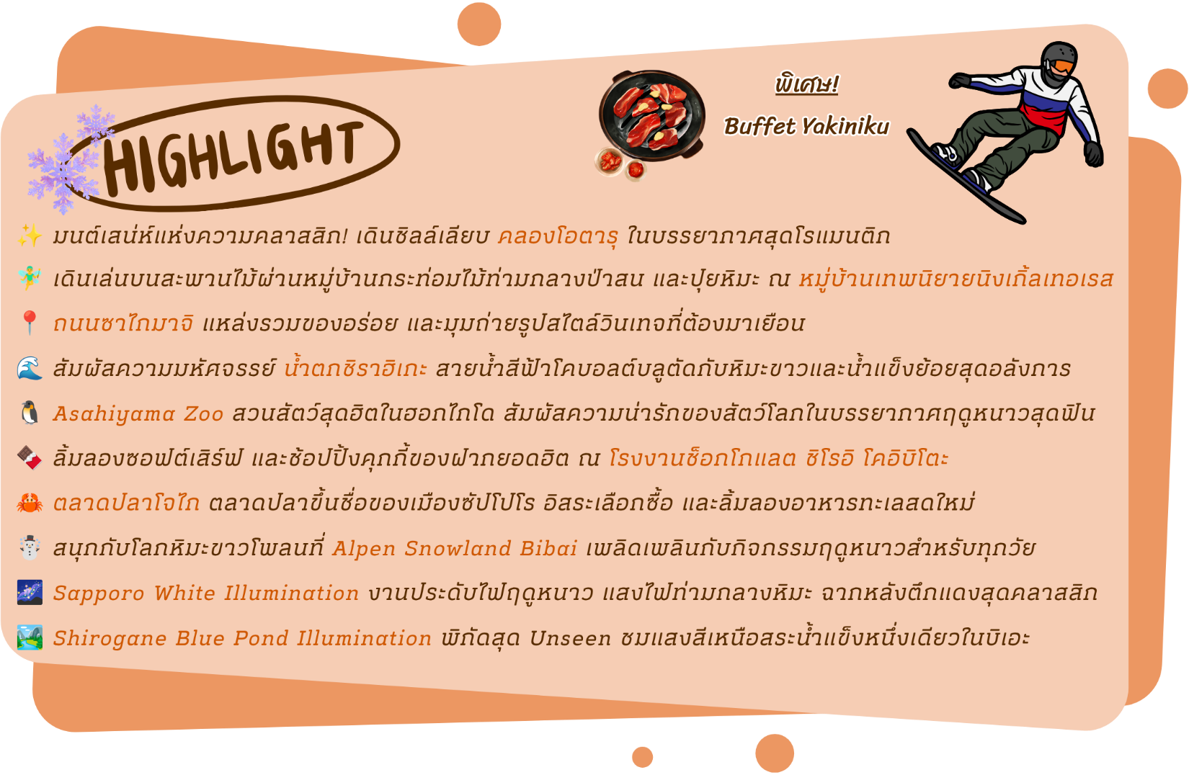

อัตราค่าบริการ
กำหนดการเดินทาง | Ticket PNR | จำนวน  ที่นั่ง | ราคา
กำหนดการเดินทาง | Ticket PNR | จำนวน  ที่นั่ง | ผู้ใหญ่ | เด็กอายุต่ำกว่า 2 ปี | พักเดี่ยว
09-14 ธันวาคม 2569 | LDS5FJ | 34 | 42,919.- | 8,900.- | 10,900.-
10-15 ธันวาคม 2569 | C9ZHYI | 34 | 42,919.- | 8,900.- | 10,900.-
11-16 ธันวาคม 2569 | PI463K | 34 | 42,919.- | 8,900.- | 10,900.-
12-17 ธันวาคม 2569 | XG692Q | 34 | 42,919.- | 8,900.- | 10,900.-
13-18 ธันวาคม 2569 | LB41GS | 34 | 42,919.- | 8,900.- | 10,900.-
14-19 ธันวาคม 2569 | SLEHFR | 34 | 42,919.- | 8,900.- | 10,900.-
16-21 ธันวาคม 2569 | OHRB9K | 34 | 43,919.- | 8,900.- | 10,900.-
17-22 ธันวาคม 2569 | R7CESR | 34 | 43,919.- | 8,900.- | 10,900.-
18-23 ธันวาคม 2569 | RK6Q3E | 34 | 43,919.- | 8,900.- | 10,900.-
19-24 ธันวาคม 2569 | C95UHV | 34 | 43,919.- | 8,900.- | 10,900.-
20-25 ธันวาคม 2569 | SY988F | 34 | 43,919.- | 8,900.- | 10,900.-
21-26 ธันวาคม 2569 | IKHKME | 34 | 43,919.- | 8,900.- | 10,900.-
07-12 มกราคม 2570 | WHKIWA | 34 | 41,919.- | 8,900.- | 10,900.-
09-14 มกราคม 2570 | CD8SSJ | 34 | 41,919.- | 8,900.- | 10,900.-
10-15 มกราคม 2570 | FY8Z8P | 34 | 41,919.- | 8,900.- | 10,900.-
11-16 มกราคม 2570 | NDM2YZ | 34 | 41,919.- | 8,900.- | 10,900.-
13-18 มกราคม 2570 | C7SUGY | 34 | 41,919.- | 8,900.- | 10,900.-
16-21 มกราคม 2570 | ZID6YN | 34 | 41,919.- | 8,900.- | 10,900.-
17-22 มกราคม 2570 | ZIFBNA | 34 | 42,919.- | 8,900.- | 10,900.-
18-23 มกราคม 2570 | LY9KNV | 34 | 42,919.- | 8,900.- | 10,900.-
20-25 มกราคม 2570 | LL36RR | 34 | 42,919.- | 8,900.- | 10,900.-
23-28 มกราคม 2570 | HESY9T | 34 | 42,919.- | 8,900.- | 10,900.-
24-29 มกราคม 2570 | LJV4YH | 34 | 42,919.- | 8,900.- | 10,900.-
25-30 มกราคม 2570 | TJUQNX | 34 | 42,919.- | 8,900.- | 10,900.-
29 มกราคม-03 กุมภาพันธ์ 2570 | BGCHPA | 34 | 43,919.- | 8,900.- | 10,900.-
13-18 กุมภาพันธ์ 2570 | DB4VXS | 34 | 43,919.- | 8,900.- | 10,900.-
14-19 กุมภาพันธ์ 2570 | BYE73P | 34 | 42,919.- | 8,900.- | 10,900.-
15-20 กุมภาพันธ์ 2570 | KCP6FM | 34 | 43,919.- | 8,900.- | 10,900.-
21-26 กุมภาพันธ์ 2570 | M8RDWL | 34 | 42,919.- | 8,900.- | 10,900.-
22-27 กุมภาพันธ์ 2570 | EBUC3Z | 34 | 42,919.- | 8,900.- | 10,900.-
24 กุมภาพันธ์-01 มีนาคม 2570 | PC3V9M | 34 | 42,919.- | 8,900.- | 10,900.-
25 กุมภาพันธ์-02 มีนาคม 2570 | TKNW9R | 34 | 42,919.- | 8,900.- | 10,900.-
26 กุมภาพันธ์-03 มีนาคม 2570 | QDFYKZ | 34 | 42,919.- | 8,900.- | 10,900.-
27 กุมภาพันธ์-04 มีนาคม 2570 | VI2IYQ | 34 | 42,919.- | 8,900.- | 10,900.-
28 กุมภาพันธ์-05 มีนาคม 2570 | GEPDTG | 34 | 42,919.- | 8,900.- | 10,900.-
01-06 มีนาคม 2570 | ZBQEMS | 34 | 41,919.- | 8,900.- | 10,900.-
06-11 มีนาคม 2570 | DF3V7D | 34 | 41,919.- | 8,900.- | 10,900.-
07-12 มีนาคม 2570 | XEWBXZ | 34 | 41,919.- | 8,900.- | 10,900.-
08-13 มีนาคม 2570 | YF7G2G | 34 | 41,919.- | 8,900.- | 10,900.-
10-15 มีนาคม 2570 | OG648A | 34 | 39,919.- | 8,900.- | 10,900.-
15-20 มีนาคม 2570 | GFGDST | 34 | 36,919.- | 8,900.- | 10,900.-
**หมายเหตุ : สำหรับพีเรียดการเดินทางที่เป็นราคาเริ่มต้น ไม่สามารถยกเลิกการเดินทางได้ทุกกรณี**
เงื่อนไขเริ่มต้นวันที่ 12 ตุลาคม 2569 เป็นต้นไป

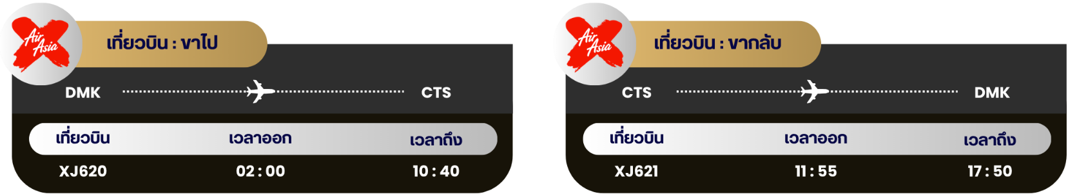

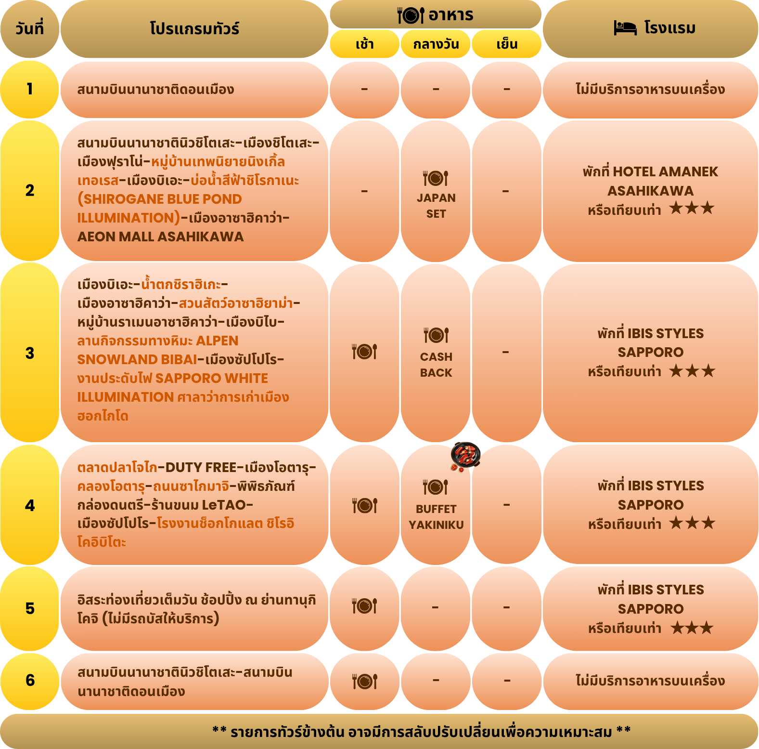



กรุงเทพฯ (สนามบินนานาชาติดอนเมือง)


22.00 น. คณะพร้อมกัน ณ อาคารผู้โดยสารขาออกระหว่างประเทศ ชั้น 3 ประตู 1 โถงอาคาร Service Hall สนามบินนานาชาติดอนเมือง เจ้าหน้าที่ของบริษัทฯ คอยให้การต้อนรับ และอำนวยความสะดวก ในการเช็คอินออกบัตรโดยสาร ณ เคาน์เตอร์สายการบิน THAI AIR ASIA X (XJ)
สนามบินนานาชาตินิวชิโตเสะ-เมืองชิโตเสะ-เมืองฟุราโน่-หมู่บ้านเทพนิยาย
นิงเกิ้ลเทอเรส-เมืองบิเอะ-บ่อน้ำสีฟ้าชิโรกาเนะ (SHIROGANE BLUE POND
ILLUMINATION)-เมืองอาซาฮิคาว่า-AEON MALL ASAHIKAWA

02.00 น. ออกเดินทางสู่ เมืองซัปโปโร ประเทศญี่ปุ่น โดยสายการบิน THAI AIR ASIA X (XJ)
เที่ยวบินที่ XJ620 (ไม่มีบริการอาหารบนเครื่อง)
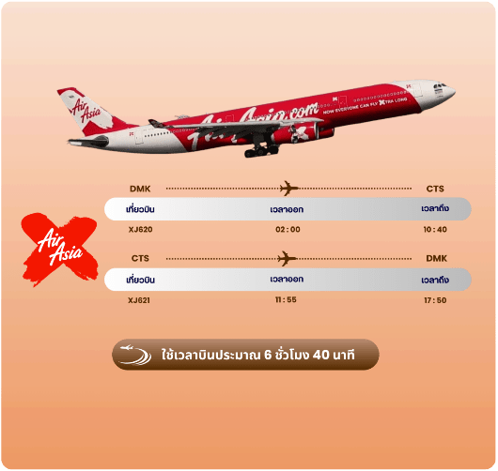

10:40 น. คณะเดินทางถึง สนามบินนานาชาตินิวชิโตเสะ ประเทศญี่ปุ่น (**เวลาที่ประเทศญี่ปุ่นจะเร็วกว่าประเทศไทย 2 ชม. ควรปรับนาฬิกาของท่านเพื่อสะดวกในการนัดหมาย**) หลังผ่านพิธีตรวจคนเข้าเมืองแล้ว จากนั้นนำท่านสู่ เมืองชิโตเสะ (Chitose) ตั้งอยู่ใกล้กับเมืองซัปโปโร เป็นที่ตั้งของสนามบินนิวชิโตเสะ ซึ่งเป็นประตูสู่ ฮอกไกโด รายล้อมไปด้วยธรรมชาติอันอุดมสมบูรณ์ เป็นมีเสน่ห์ทั้งทางธรรมชาติ แหล่งช้อปปิ้ง และอาหารท้องถิ่นที่น่าสนใจมากมาย



นำท่านสู่ เมืองฟุราโน่ (Furano) เมืองเล็กกลางหุบเขาที่อบอวลไปด้วยเสน่ห์ของธรรมชาติ ในฤดูหนาวฟุราโน่จะถูกปกคลุมด้วยหิมะสีขาวนวลทั่วทั้งเมือง กลายเป็นจุดหมายยอดนิยมสำหรับการเล่นสกี สโนว์โมบิล สโนว์บอร์ด และกิจกรรมหิมะท่ามกลางทิวทัศน์อันงดงาม เพื่อนำท่านสู่ หมู่บ้านเทพนิยายนิงเกิ้ลเทอเรส (Ningle Terrace) สัมผัสมนต์เสน่ห์ของหมู่บ้านไม้เล็ก ๆ ท่ามกลางป่าสน ที่ดูราวกับหลุดออกมาจากเทพนิยาย โดยแต่ละหลังคือร้านงานฝีมือแฮนด์เมดจากศิลปินท้องถิ่น ทั้งเครื่องประดับ เทียนหอม งานไม้ และของที่ระลึกสุดน่ารัก เหมาะสำหรับถ่ายรูป เดินเล่น หรือเลือกซื้อของขวัญสุดพิเศษกลับบ้าน อิสระให้ท่านได้เดินเล่น และถ่ายรูปตามอัธยาศัย **หมายเหตุ ในกรณีที่เกิดหิมะตกหนัก การจราจรหนาแน่น ทางโรงแรมฟุราโนะ ปรินซ์ ไม่อนุญาตให้เข้าชม หรือเกิดเหตุสุดวิสัยที่ทำให้ไม่สามารถเข้านิงเกิ้ล เทอเรสได้ บริษัทฯ ขอสงวนสิทธิ์ปรับเปลี่ยนรายการท่องเที่ยว โดยคำนึงถึงความเหมาะสมของสถานการณ์เป็นสำคัญ** ใช้เวลาเดินทางประมาณ 2 ชั่วโมง
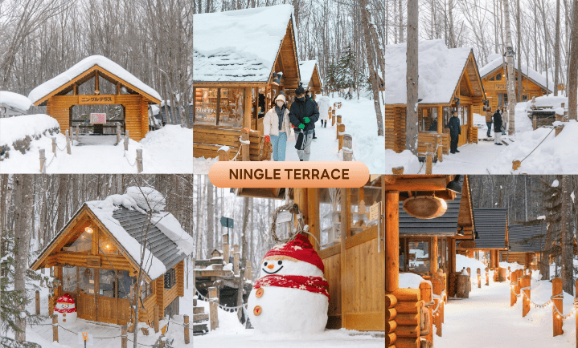

จากนั้นนำท่านสู่ เมืองบิเอะ (Biei) เมืองเล็ก ๆ ที่ ตั้งอยู่ตอนกลางของเกาะฮอกไกโด เป็นเมืองชนบทที่มีชื่อเสียงด้านภูมิทัศน์อันสวยงาม เพื่อนำท่านชม บ่อน้ำสีฟ้าชิโรกาเนะ (Shirogane Blue Pond) บ่อน้ำสีฟ้าอันโด่งดังแห่งเมืองบิเอะ เกิดขึ้นโดยบังเอิญจากการสร้างเขื่อนเบี่ยงเบนทางน้ำเพื่อป้องกันภูเขาไฟโทคาจิระเบิด ทำให้เกิดแร่อลูมิเนียมไฮดรอกไซด์ในน้ำ ซึ่งสะท้อนแสงแดดเป็นสีฟ้าสดใสในฤดูหนาว บ่อน้ำแห่งนี้ถูกปกคลุมด้วยหิมะขาวโพลน ต้นไม้ยืนต้นโผล่พ้นผิวน้ำแข็งสร้างบรรยากาศลึกลับ และเงียบสงบ เสน่ห์เฉพาะฤดูที่งดงามราวภาพวาด เหมาะแก่การถ่ายภาพและชื่นชมธรรมชาติในมุมที่แปลกตา นอกจากนี้ ในช่วงหน้าหนาวยังมีการจัดแสดงไฟสีฟ้าที่บ่อน้ำในยามค่ำคืนในงาน Shirogane Blue Pond Illumination ซึ่งถือได้ว่าเป็นอีกช่วงที่น่ามาชมความงามของบ่อน้ำสีฟ้าเลยทีเดียว
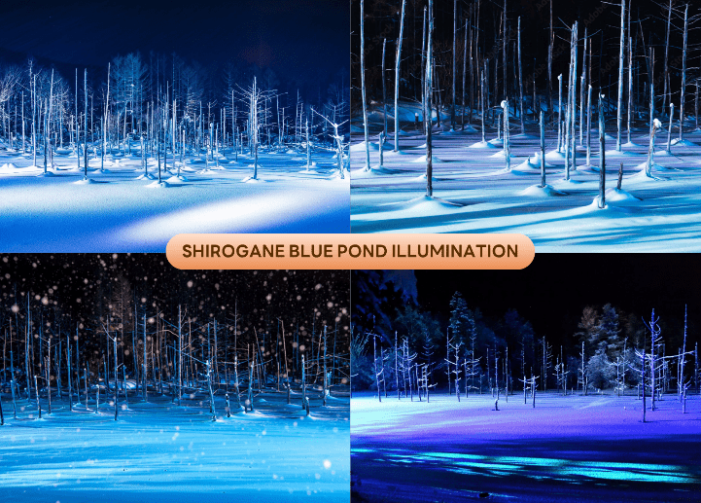

จากนั้นนำท่านเดินทางสู่ เมืองอาซาฮิคาว่า (Asahikawa) เป็นเมืองใหญ่อันดับ 2 ของจังหวัดฮอกไกโด รองจากเมืองซัปโปโร เพื่อนำท่านสู่ Aeon Mall Asahikawa Ekimae แหล่งช้อปปิ้งของอาซาฮิคาว่า ตั้งอยู่ด้านหน้าสถานี JR อาซาฮิคาว่า (JR Asahikawa) เป็นแหล่งรวมขนมหวานชื่อดัง และอาหารรสเลิศมากมายจากทั่วฮอกไก โด ที่นี่มีครบทุกสิ่งที่ต้องการ อีกทั้งยังสามารถลิ้มรสอาหารอร่อยจาก ร้านอาหารแฟรนไชส์ชื่อดังมากมาย ส่วนชั้น 4 มีร้านอาหารแบบมีที่นั่งรับประทานในร้านตั้งเรียงรายอยู่ มีครบทุกอย่างตั้งแต่สเต็กแบบอเมริกัน ไปจนถึงพาสต้า ชุดอาหารญี่ปุ่น และสุกี้ ยากี้ญี่ปุ่น
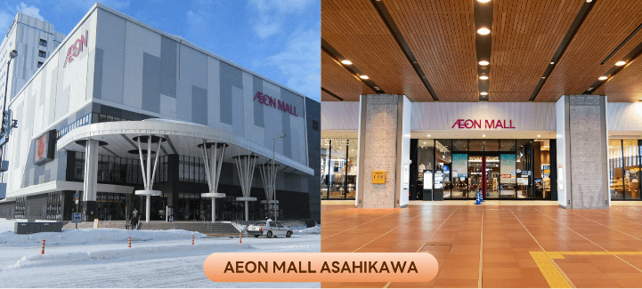





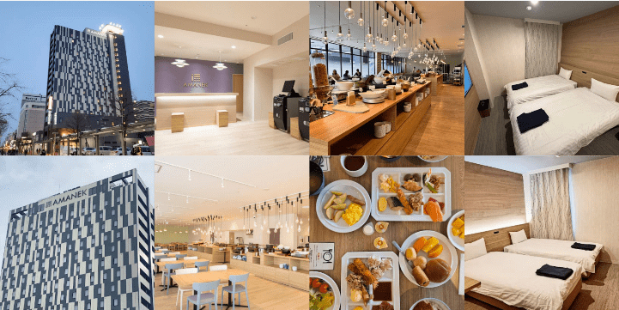


เมืองบิเอะ-น้ำตกชิราฮิเกะ-เมืองอาซาฮิคาว่า-สวนสัตว์อาซาฮิยาม่า-
หมู่บ้านราเมนอาซาฮิคาว่า-เมืองบิไบ-ลานกิจกรรมทางหิมะ ALPEN
SNOWLAND BIBAI-เมืองซัปโปโร-งานประดับไฟ SAPPORO WHITE
ILLUMINATION ศาลาว่าการเก่าเมืองฮอกไกโด



จากนั้นนำท่านเดินทางกลับสู่ เมืองบิเอะ (Biei) เพื่อนำท่านชม น้ำตกชิราฮิเกะ (Shirahige Waterfall) ชมความงดงามของน้ำตกชิราฮิเกะในช่วงฤดูหนาว ที่สายน้ำสีขาวไหลผ่านผาหินกลายเป็นม่านน้ำแข็งบาง ๆ ท่ามกลางหิมะขาวโพลนทั่วบริเวณ บรรยากาศโรแมนติก และเงียบสงบ โอบล้อมด้วยแม่น้ำสีฟ้าด้านล่างที่ตัดกับสีขาวของหิมะอย่างงดงาม เป็นหนึ่งในจุดถ่ายภาพยอดนิยมของฤดูหนาวในฮอกไกโด ด้วยความสวยงามของน้ำตก จึงทำให้ที่นี่เป็น 1 ใน 5 น้ำตกที่สวยที่สุดในฮอกไกโด
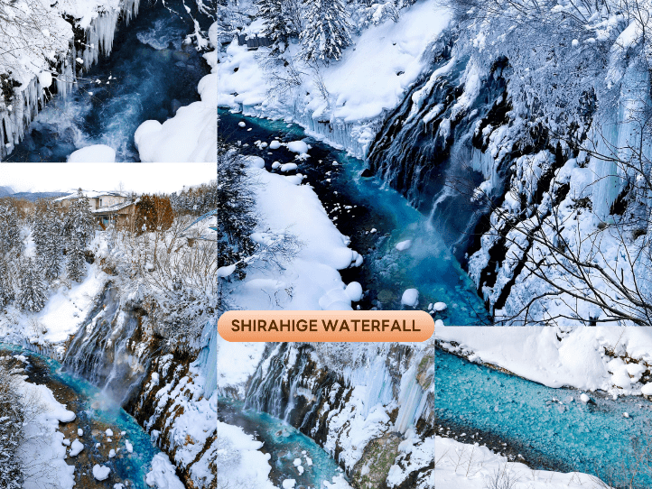

จากนั้นนำท่านเดินทางกลับสู่ เมืองอาซาฮิคาว่า (Asahikawa) เพื่อนำท่านสู่ สวนสัตว์อาซาฮิยาม่า (Asahiyama Zoo) สวนสัตว์ชื่อดังอันดับต้นๆ ของฮอกไกโดที่โดดเด่นด้วยการจัดแสดงสัตว์ในรูปแบบ “พฤติกรรมธรรมชาติ” ทำให้ผู้เข้าชมได้เห็นสัตว์อย่างใกล้ชิดและเป็นธรรมชาติมากที่สุดภายในสวนสัตว์มีไฮไลท์มากมาย ไม่ว่าจะเป็นอุโมงค์แก้วชมแมวน้ำที่ว่ายผ่านเหนือศีรษะ โซนหมีขั้วโลกที่ให้ความรู้สึกยิ่งใหญ่และน่าตื่นตา รวมถึงแพนกวินที่มีชื่อเสียงจากขบวนพาเหรดในช่วงฤดูหนาว ท่ามกลางบรรยากาศหิมะขาวโพลนที่ยิ่งเพิ่มความน่ารักและความพิเศษให้กับการเยือนที่นี่ เป็นหนึ่งในสวนสัตว์ที่ได้รับความนิยมที่สุดของญี่ปุ่น ที่ผสมผสานทั้งความสนุก ความรู้ และประสบการณ์ใกล้ชิดสัตว์ของที่นี่ (ราคาทัวร์รวมค่าเข้าชม) **หมายเหตุ : ในกรณีคณะเข้าชมไม่ตรงรอบการเดินขบวนพาเหรดของเพนกวิน รอบขบวนพาเหรดอาจมีการเปลี่ยนแปลง หรือยกเลิก โดยไม่แจ้งล่วงหน้า เนื่องด้วยปัจจัยหลายๆ ประการที่เราไม่สามารถควบคุมได้ เช่น หิมะตกหนัก อุณหภูมิที่สูงขึ้น หรือสภาพอากาศที่จะส่งผลต่อสุขภาพของเพนกวิน จึงขอสงวนสิทธิ์นำท่านชมสัตว์ประเภทอื่น**
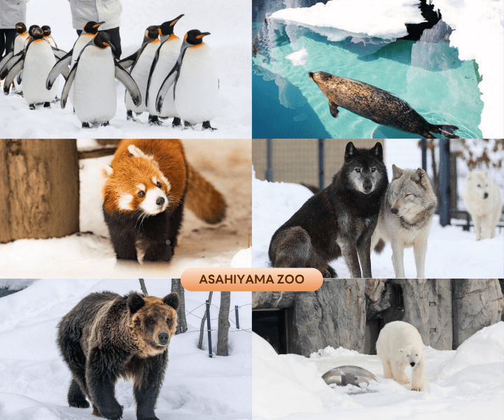

นำท่านสู่ หมู่บ้านราเมนอาซาฮิคาว่า (Asahikawa Ramen Village) แหล่งรวมราเมนเจ้าดังของเมืองอาซาฮิคาว่า ที่คัดสรรร้านยอดนิยมไว้ถึง 8 ร้านในที่เดียว เพลิดเพลินกับการลิ้มลองราเมนสูตรต้นตำรับฮอกไกโด สไตล์ซุปโชยุที่ขึ้นชื่อเรื่องความหอมกลมกล่อม พร้อมเลือกชิมแต่ละร้านได้ตามใจ อีกทั้งยังมีโซนขายของที่ระลึก และพิพิธภัณฑ์เล็ก ๆ ให้ได้เรียนรู้ประวัติราเมนอีกด้วย
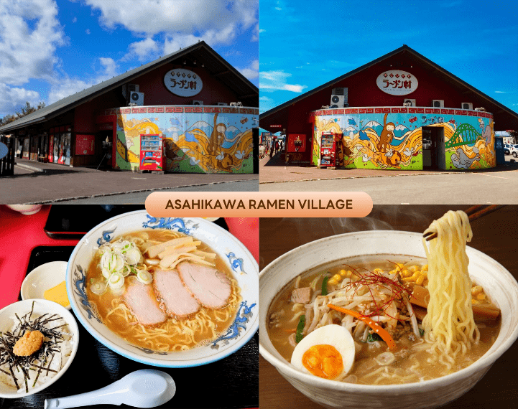



จากนั้นนำท่านกลับสู่ เมืองบิไบ (Bibai) เป็นเมืองเล็ก ๆ ในฮอกไกโดที่โดดเด่นจากประวัติศาสตร์เหมืองถ่านหินในอดีต หัวใจสำคัญของเมือง คือ Bibai Yakitori ซึ่งมีเอกลักษณ์เฉพาะตัว และเป็นที่ยอมรับในระดับประเทศ นอกจากนี้เมืองบิไบยังมีชื่อเสียงด้านศิลปะ และธรรมชาติ
เพื่อนำท่านสู่ ลานกิจกรรมทางหิมะ Alpen Snowland Bibai เป็นลานกิจกรรมทางหิมะที่ตั้งอยู่ที่สนามกอล์ฟ Golf 5 Country Bibai ซึ่งเป็นสนามกอล์ฟในเมืองบิไบที่ตั้งอยู่ใจกลางฮอกไกโด ด้วยพื้นที่กว้างใหญ่ที่สุดในญี่ปุ่น วิวสวยหลักล้าน หิมะขาวโพลนสุดลูกหูลูกตา ที่นี่มีกิจกรรมหลากหลายสำหรับครอบครัว เช่น Snow Tubing, Snow Sledding, Snow Rafting, Banana Boat, Snowmobile, Buggy, Bubble Ball, Fatbike, Soccer, Kids Area เป็นต้น นอกจากนี้ภายในยังมีร้านอาหาร และเครื่องดื่มให้บริการอีกด้วย เรียกได้ว่าเป็นสวรรค์ของคนรักหิมะ มีครบทุกกิจกรรมสุดมันส์ สนุกกับกิจกรรมหิมะจัดเต็ม ท่ามกลางวิวสวยอลังการของฮอกไกโด (ราคาทัวร์ไม่รวมค่าเช่าชุดกันหนาว และอุปกรณ์เครื่องเล่น) ใช้เวลาเดินทางประมาณ 40 นาที
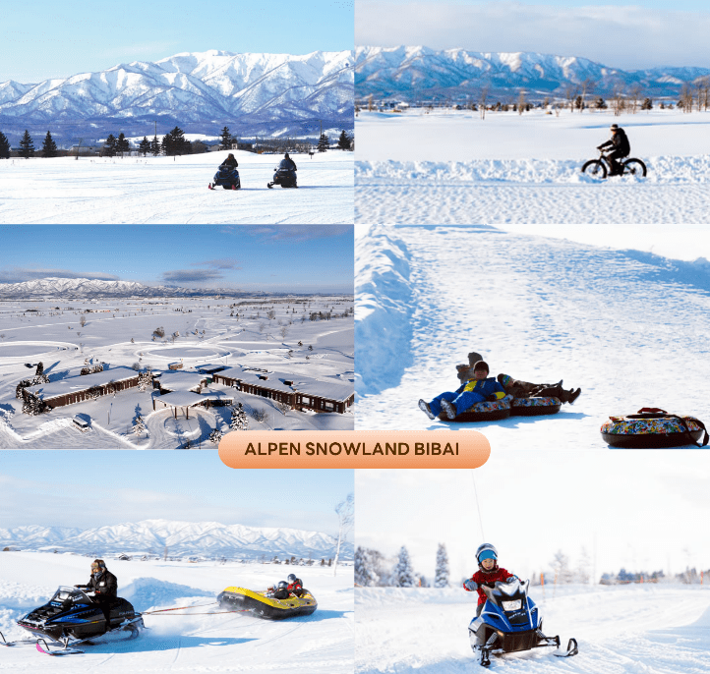

จากนั้นเดินทางต่อสู่ เมืองซัปโปโร (Sapporo) เมืองหลักของเกาะฮอกไกโด มีสถานที่ท่องเที่ยวหลากหลาย ทั้งแหล่ง ช้อปปิ้ง ประวัติศาสตร์ และการค้า อีกทั้งยังเป็นศูนย์กลางในการเดินทางไปยังหลาย ๆ สถานที่ต่าง ๆ ภายในเกาะฮอกไกโด เพื่อนำท่านสู่ ศาลาว่าการเก่าเมืองฮอกไกโด (Former Hokkaido Government Office) (ด้านนอก) เป็นอาคารที่สร้างขึ้นจากอิฐสีแดงในปี ค.ศ 1888 ในรูปแบบอเมริกันนีโอบาโรก อาคารซึ่งเป็นสัญลักษณ์ของฮอกไกโดแห่งนี้ เป็นสถานที่จัดนิทรรศการทางประวัติศาสตร์ ร้านค้าพิพิธภัณฑ์ ศูนย์ข้อมูลนักท่องเที่ยว และห้องประชุม นอกจากนั้นในช่วงฤดูหนาวบริเวณหน้าศาลาว่าการเก่าฮอกไกโด ยังเป็นส่วนหนึ่งของเทศกาลประดับไฟฤดูหนาว SAPPORO WHITE ILLUMINATION ที่ยิ่งใหญ่ของเมืองซัปโปโร โดยจะมีการประดับไฟหลากสีสันบนต้นแปะก๊วยบริเวณด้านหน้าอาคาร และมีการเปิดไฟสปอตไลท์ที่ตัวอาคาร ทำให้เกิดบรรยากาศที่สวยงามและโรแมนติก **หมายเหตุ วันเวลาของการจัดงานอาจมีการเปลี่ยนแปลงได้** ใช้เวลาเดินทางประมาณ 40 นาที
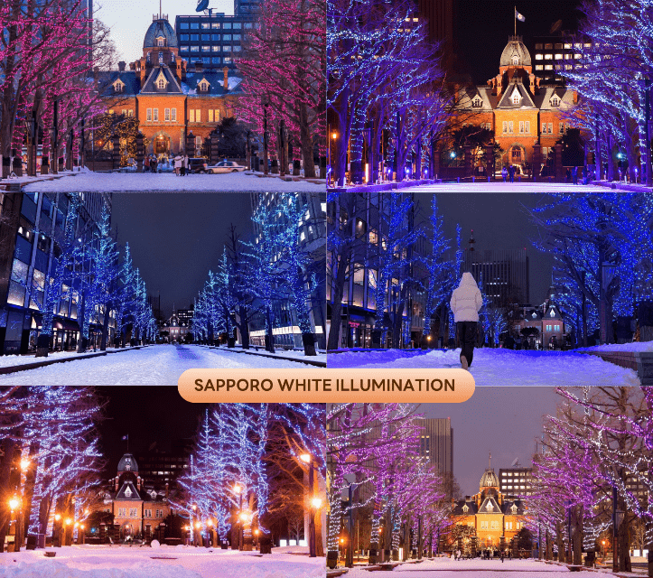





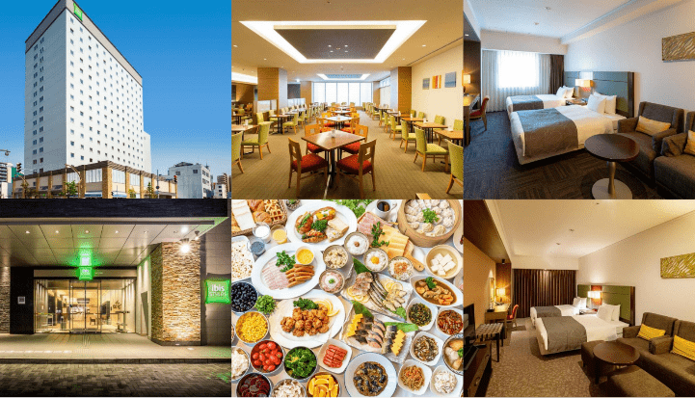


ตลาดปลาโจไก-DUTY FREE-เมืองโอตารุ-คลองโอตารุ-ถนนซาไกมาจิ-
พิพิธภัณฑ์กล่องดนตรี-ร้านขนม LeTAO-โรงงานช็อกโกแลต ชิโรอิ โคอิบิโตะ



นำท่านสู่ ตลาดปลาโจไก หรือ ตลาดซัปโปโรโจไก (Sapporo Jogai Market) เป็นหนึ่งในตลาดขายส่งที่ใหญ่ที่สุดในเมืองซัปโปโร ทุกเช้าจะมีผัก ผลไม้และของทะเลสด โดยเฉพาะปลาและปู จากทั่วเมืองฮอกไกโดมาส่งที่ตลาดนี้ในตอนเช้าของทุก ๆ วัน นอกจากนี้ยังมีร้านอาหารที่ใช้ของทะเลสดๆเป็นวัตถุดิบหลัก จึงทำให้นักท่องเที่ยว มาเลือกซื้อของทะเลสด ๆ เป็นของฝาก และชิมอาหารทะเลสด ๆ จากร้านอาหารที่นี่อีกด้วย
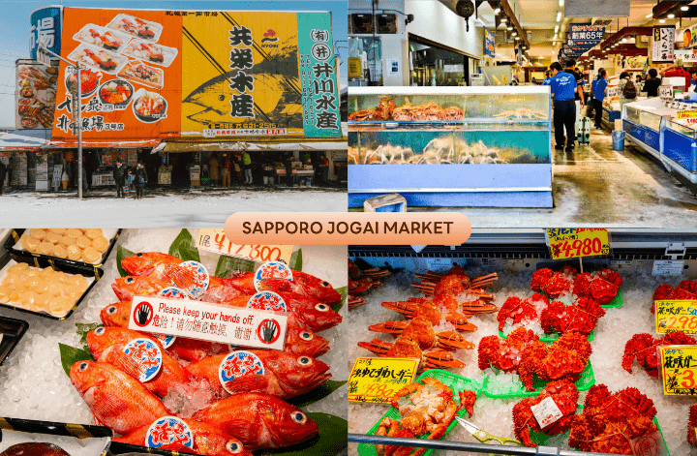

นำท่านสู่ ร้านจำหน่ายของฝากของที่ระลึกปลอดภาษี (Duty Free) ภายในมีสินค้าลดราคามากมาย ใครที่กำลังมองหาของฝาก เช่น ขนมยอดฮิตที่นักท่องเที่ยวนิยมซื้อ เครื่องสำอางตัวดัง สินค้าที่ระลึกจากญี่ปุ่น ก็สามารถหาซื้อได้จากที่นี่ อิสระให้ท่านสนุกสนานกับการช้อปปิ้งอย่างจุใจ


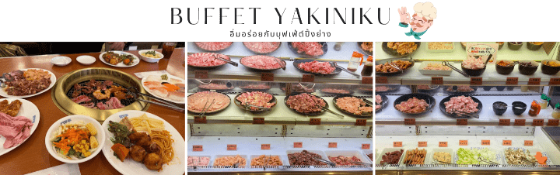

จากนั้นนําท่านเดินทางสู่ เมืองโอตารุ (Otaru) เป็นเมืองท่าที่สำคัญของเกาะฮอกไกโด ด้วยจุดที่ตั้งของตัวเมืองสามารถมองเห็นอ่าวอิชิกะริที่อยู่ด้านหน้า ทัศนียภาพเทือกเขาที่ล้อมรอบงดงามราวกับเป็นเมืองแห่งความฝัน ตัวอาคารบ้านเรือนที่ยังคงอนุรักษ์ตามลักษณะดั้งเดิม นำท่านชม คลองโอตารุ (Otaru Canal) คลองขนาดใหญ่ตัดผ่าใจกลางเมืองโอตารุ เปรียบเสมือนเส้นเลือดใหญ่ที่หล่อเลี้ยงความเจริญของเมืองแห่งนี้ ในอดีตชาวเมืองและพ่อค้าใช้คลองนี้เป็นเส้นทางหลักในการส่งสินค้าและค้าขาย บริเวณตลิ่งจึงเรียงรายไปด้วยโกดังมากมาย คลองแห่งนี้มีความยาวถึง 1,140 เมตร ประดับตกแต่งด้วยโคมไฟ สไตล์วิคตอเรียนอยู่ทั้งสองฝั่งของถนน จุดที่เคยเป็นคลังสินค้าที่สร้างแนวอิฐดูดิบ ๆ อาร์ต ๆ ของอดีตก็กลายมาเป็นร้านอาหารหรือคาเฟ่ชิค ๆ นับเป็นจุดถ่ายรูปที่นิยมอีกแห่งหนึ่งของนักท่องเที่ยวเลยทีเดียว
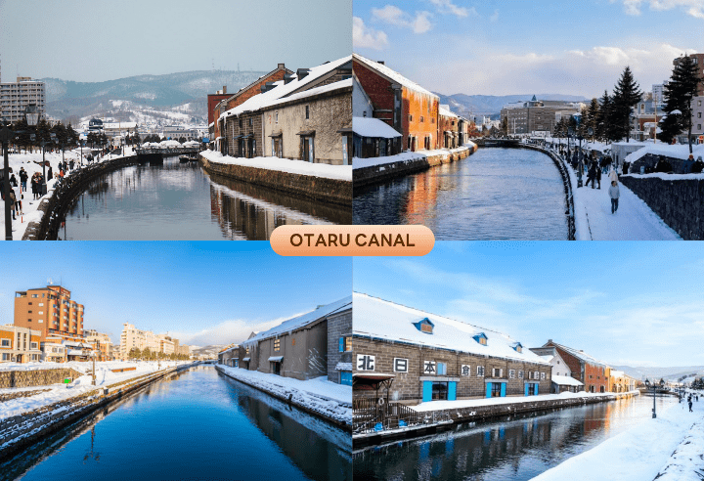

นำท่านสู่ ถนนซาไกมาจิ (Sakaimachi Street) ถนนสายเก่าแก่ในเมืองโอตารุ ที่เคยเป็นย่านการค้าสำคัญในอดีต ปัจจุบันเต็มไปด้วยร้านค้า ร้านของฝาก ร้านขนมหวานท้องถิ่น คาเฟ่น่ารัก ๆ ให้บรรยากาศคลาสสิกที่ผสมผสานกลิ่นอายญี่ปุ่น และตะวันตก เหมาะแก่การเดินเล่น ถ่ายรูป เลือกซื้อของฝากสุดประทับใจ นอกจากนี้ยังห้ามพลาดกับ ร้าน SA WA WA Otaru ร้านขนมหวานมัทฉะที่โด่งดัง เป็นที่รู้จักในหมู่นักท่องเที่ยว หรือคนรักชา อีกทั้งยังมี ร้านปลาหมึก Ika Taro Honpo เจ้าดังที่ขึ้นชื่อเรื่องความหอมอร่อยย่างใหม่ทุกวัน นุ่มเคี้ยวง่ายไม่เหนียว มีเอกลักษณ์ คือ การทำเป็นเส้น ๆ บรรจุใส่ซองเหลือง มีรสออริจินอล และรสเผ็ด เป็นของฝากยอดนิยมที่ไม่ควรพลาด
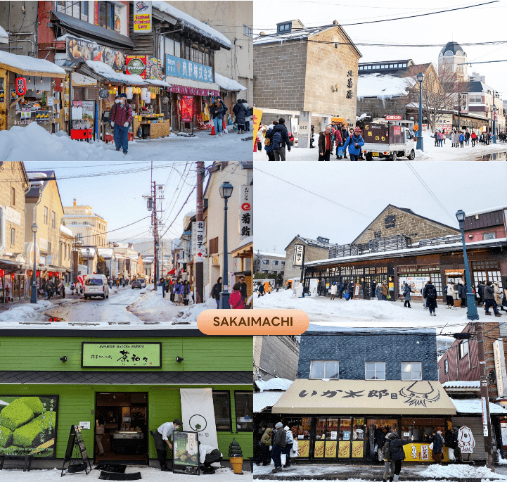

นำท่านชม พิพิธภัณฑ์กล่องดนตรี (Otaru Music Box Museum) ตั้งอยู่ภายในอาคารเก่าเมืองโอตารุ บริเวณด้านหน้าอาคารมีหอนาฬิกาขนาดใหญ่ที่ทางรัฐบาลแคนาดามอบเป็นของขวัญให้กับรัฐบาลญี่ปุ่น ด้านในอาคารมีกล่องเสียงเพลงมากมาย หลากหลายรูปแบบให้ท่านได้เชยชม มีการจัดแสดงกล่องดนตรีโบราณ และหลากสไตล์กว่า 25,000 ชิ้น อีกทั้งยังมีส่วนจัดแสดงตุ๊กตาคาระกุริ (Karakuri dolls) อันเป็นตุ๊กตาแบบดั้งเดิมของยุคศตวรรษที่ 17 ถึงศตวรรษที่ 19 ที่หาดูได้ยากมาก ๆ ให้ได้ชมอีกด้วย ส่วนใครที่ติดใจอยากได้กล่องดนตรีกลับบ้านแล้วละก็ไม่ต้องเสียใจไป เพราะที่นี่ยังมีส่วนที่เป็นร้านจำหน่ายกล่องดนตรีแบบสั่งทำตามใจจะเอาตุ๊กตาตัวไหน สีอะไร เพลงอะไร สั่งได้ไว้เป็นของที่ระลึก แบบไม่เหมือนใครกันอีกด้วย
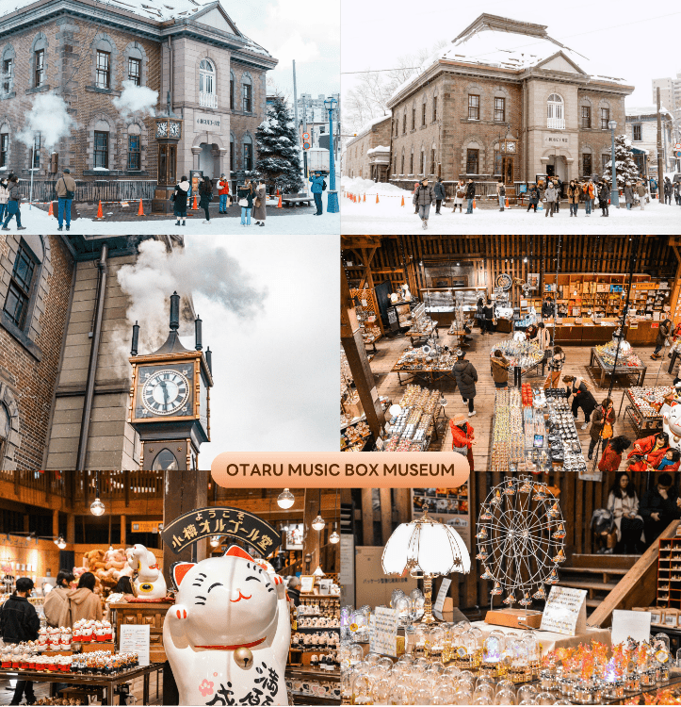

จากนั้นนำท่านสู่ ร้านขนม LeTAO ร้านขนมหวานชื่อดังของเมืองโอตารุ (Otaru) จังหวัดฮอกไกโด จุดแข็งของ LeTAO คือการเลือกใช้เฉพาะวัตถุดิบชั้นเลิศจากฮอกไกโดเท่านั้น ทั้งนม เนย แป้ง ครีมสด และผลไม้ต่างๆ เมื่อรวมกับฝีมือของ พาทิซิเยร์ และเทคโนโลยีระดับโปรแล้ว ทำให้สามารถรักษาความอร่อย ความเข้มข้นหอมมันของชีสเค้ก Fromage Double ได้เป็นอย่างดี (ราคาทัวร์ไม่รวมค่าอาหาร และเครื่องดื่ม)
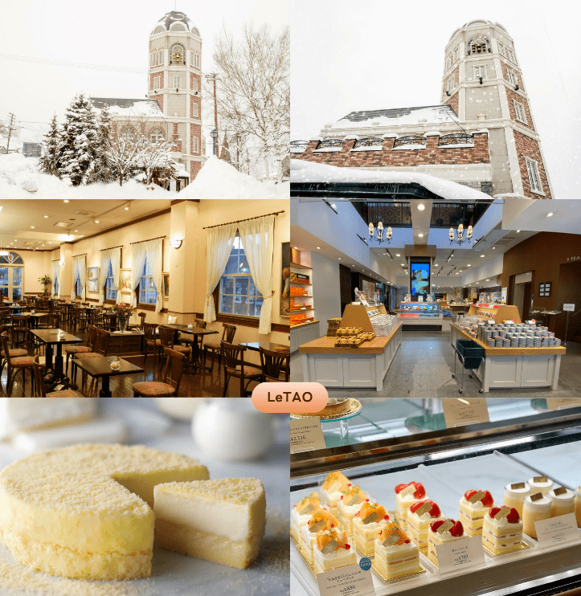

จากนั้นเดินทางกลับสู่ เมืองซัปโปโร (Sapporo) เพื่อนำท่านสู่ โรงงานช็อกโกแลต ชิโรอิ โคอิบิโตะ (Shiroi Koibito Park) ช็อกโกแลตขึ้นชื่อของเกาะฮอกไกโดภายในบริเวณที่แห่งนี้ ประกอบด้วย ร้านค้า ร้านกาแฟ ร้านอาหาร และพิพิธภัณฑ์โรงงานช็อกโกแลตพร้อมจำหน่ายช็อกโกแลตหลากหลายรูปแบบ เป็นอีกหนึ่งสถานที่ที่สวยงามด้วยตัวตึกเป็นอาคารสไตล์ยุโรปจึงทำให้บรรยากาศนั้นเหมือนหลุดไปเดินอยู่ในเมืองโรแมนติกของยุโรปเลยก็ว่าได้ ใช้เวลาเดินทางประมาณ 1 ชั่วโมง
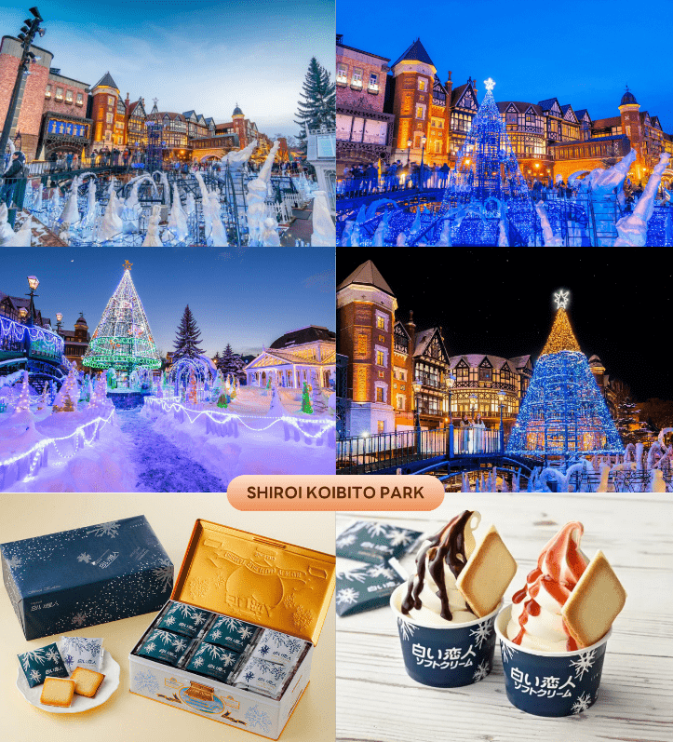



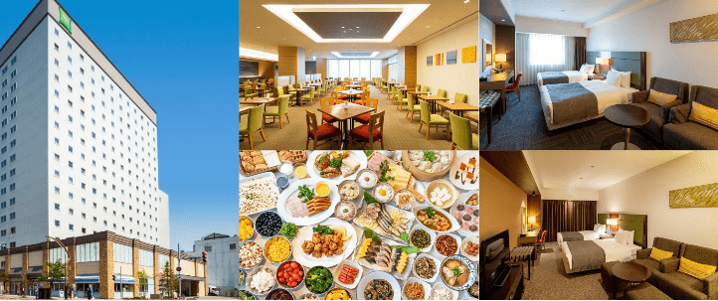


อิสระท่องเที่ยวเต็มวัน ช้อปปิ้ง ณ ย่านทานุกิโคจิ (ไม่มีรถบัสให้บริการ)



**อิสระให้ท่านท่องเที่ยวเต็มวัน หรือจะเลือกเดินเล่น ช้อปปิ้งตามอัธยาศัย (ไม่มีรถบัสให้บริการ)**
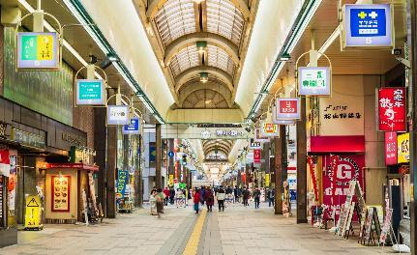
- ย่านทานุกิโคจิ (Tanuki-koji Shopping Street) ถือว่าเป็นย่านช้อปปิ้งชื่อดังของเมืองซัปโปโร แหล่งช้อปปิ้งในร่ม มีหลังคาคลุมยาวตามแนวถนนยาวกว่า 1 กิโลเมตร โดยสองข้างทางเต็มไปด้วยร้านค้ากว่า 200 ร้าน ทั้งขายของที่ระลึก ขนม ของเล่น เครื่องสำอาง ช็อกโกแลต เสื้อผ้าแฟชั่น ข้าวของเครื่องใช้ต่าง ๆ และร้านอาหารให้เลือกรับประทานมากมายในย่านนี้ อิสระให้ท่าน ช้อปปิ้งเลือกซื้อสินค้าต่าง ๆ ตามอัธยาศัย
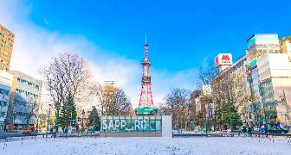
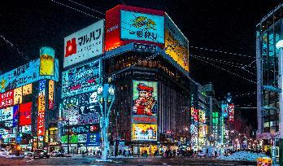
- สี่แยกซูซูกิโนะ (Susukino Intersection) เป็นที่ตั้งของป้ายไฟนิกก้า (Nikka Whisky Sign) ถือเป็นหนึ่งในสัญลักษณ์สำคัญของย่านบันเทิงที่มีชื่อเสียงมากที่สุดของเมืองนี้ และกลายเป็นแลนด์มาร์กชื่อดังระดับไอคอนิกที่นักท่องเที่ยวทุกคนที่มาซัปโปโรต้องมาเช็กอิน ถ่ายรูปกับป้ายไฟขนาดใหญ่ ที่เป็นรูป “ราชาแห่งวิสกี้” (King of Blenders) นี้ถูกติดตั้งมาตั้งแต่ปี 1966 ท่ามกลางแสงสีของย่านสถานบันเทิงที่ไม่เคยหลับใหล
- ซัปโปโรทีวี ทาวเวอร์ (Sapporo TV Tower) เป็นหนึ่งในแลนด์มาร์กที่สำคัญและมีชื่อเสียงของเมืองซัปโปโร หอคอยแห่งนี้สร้างขึ้นตั้งแต่ปี 1957 มีความสูง 147.2 เมตร ตั้งอยู่ปลายสุดของสวนโอโดริ ใจกลางเมืองซัปโปโร โดยเดิมทีใช้สำหรับส่งสัญญาณโทรทัศน์ และปัจจุบันเปิดให้เป็นจุดชมวิวแบบพาโนรามา มองเห็นเมืองซัปโปโรได้แบบ 360 องศา
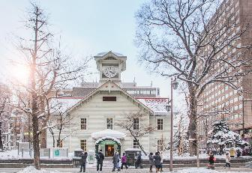

- หอนาฬิกาซัปโปโร (Sapporo Clock Tower) เป็นหนึ่งในแลนด์มาร์กทางประวัติศาสตร์ที่เก่าแก่ที่สุดของเมืองซัปโปโร อาคารไม้สไตล์อเมริกันเรโทรแห่งนี้สร้างขึ้นในปี ค.ศ. 1878 เอกลักษณ์ของที่นี่คือตัวนาฬิกากลไกโบราณจากบริษัทฮาเวิร์ดที่ติดตั้งเพิ่มเข้ามาในปี ค.ศ. 1881 ซึ่งขับเคลื่อนด้วยแรงโน้มถ่วง และยังคงเดินบอกเวลาพร้อมตีระฆังอย่างแม่นยำทุกชั่วโมงมานานกว่า 140 ปีจนถึงปัจจุบัน

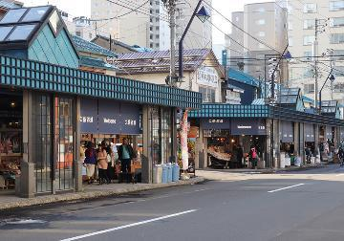
- ตลาดปลานิโจ (Sapporo Nijo Fish Market) ถือได้ว่าเป็นหนึ่งในตลาดยอดนิยมใจกลางเมืองซัปโปโร เพราะมีร้านค้ามากกว่า 80 ร้าน ถือเป็นตลาดที่เก่าแก่กว่า 100 ปี ใครที่อยากชิมทั้งอาหารทะเลแบบสด ๆ ควรมาเป็นอย่างมาก ร้านค้าต่าง ๆ นั้นจำหน่ายอาหารทะเลเป็นส่วนใหญ่ เช่น ปู หอยเม่นทะเล ไข่ปลาแซลมอน ปลาหมึก และหอยเชลล์ ตลาดแห่งนี้เปิดบริการตั้งแต่เช้าตรู่จนเย็นราว ๆ 07:00-18:00 น. ร้านอาหารต่าง ๆ นั้นจะเป็นที่สำหรับรับประทานอาหาร และดื่มรวมกันอีกด้วย
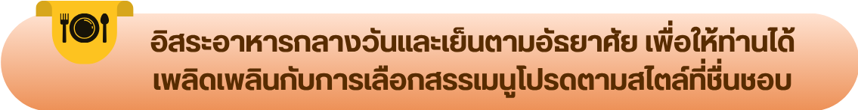

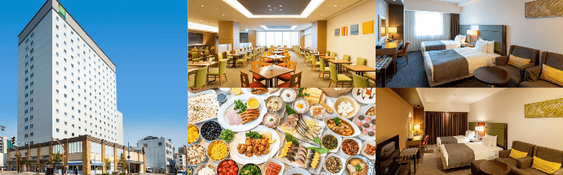

สนามบินนานาชาตินิวชิโตเสะ-สนามบินนานาชาติดอนเมือง



ได้เวลาอันสมควรนำท่านเดินทางสู่ สนามบินนานาชาตินิวชิโตเสะ...
11.55 น. ออกเดินทางกลับสู่ กรุงเทพฯ ประเทศไทย โดยสายการบิน THAI AIR ASIA X (XJ)
เที่ยวบินที่ XJ621 (ไม่มีบริการอาหารบนเครื่อง)


17.50 น. คณะเดินทางถึง สนามบินนานาชาติดอนเมือง กรุงเทพฯ โดยสวัสดิภาพ และความประทับใจ...
☻☻☻☻☻☻☻☻☻☻☻☻☻☻☻☻
โปรดสอบถามเจ้าหน้าที่ก่อนทำการจองทุกครั้ง
สำหรับลูกค้าท่านที่ไม่ต้องการใช้ตั๋วเครื่องบิน (JOIN LAND)
หักออกจากราคาทัวร์ 7,000.-/ท่าน



